常州市2012年初中生物结业会考试卷
2012年6月
命题单位：常州市教育教研室
说明:
1．本试卷分第Ⅰ卷（选择题）和第Ⅱ卷（非选择题）两部分，考试时间为60分钟，试卷满分100分.
2．考试形式为开卷书面考试。可查阅所带资料，但要独立完成.
题号 | 第Ⅰ卷 | 第Ⅱ卷 |  |  |  |  |  | 总 分 | 结分人 | 核分人
题号 | 第Ⅰ卷 | 26 | 27 | 28 | 29 | 30 | 31 | 总 分 | 结分人 | 核分人
得分
选择题答题表
题号 | 1 | 2 | 3 | 4 | 5 | 6 | 7 | 8 | 9 | 10 | 11 | 12 | 13 | 14 | 15
答案
题号 | 16 | 17 | 18 | 19 | 20 | 21 | 22 | 23 | 24 | 25 | 得分 |  | 阅卷人
答案
第Ⅰ卷 （选择题 共50分）
一、选择题（每小题只有一个选项符合题意；每小题2分，共50分。答案请填在上面的“选择题答题表”中。）
1.制作临时玻片标本时，如果盖盖玻片的方法不恰当，很容易出现气泡，影响观察效果。下列四种盖盖玻片的方法中，最不容易出现气泡的是
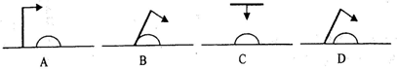
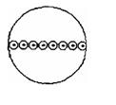
2.某同学在显微镜的一个视野中看到了一行细胞如右图，此时显微镜镜头的读数是“10×”和“10×”，如果将镜头换成“10×”和“40×”，则可以看到的细胞数目是
A．1个 B．2个 C．8个 D．32个
3.既是光合作用的原料，又是呼吸作用的产物的一组物质是
A. 二氧化碳和水 B. 二氧化碳和氧
C. 有机物和水 D. 有机物和氧
4.如果人们经常在草坪上行走，会造成土壤板结，从而影响草的生长。土壤板结影响植物的
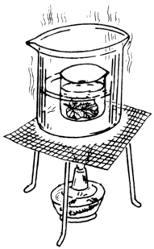
A．呼吸作用 B．蒸腾作用
C．光合作用 D．吸水作用
5.如图所示：“绿叶在光下制造有机物”中，小烧杯内盛放的液体是
A．清水 B．酒精
C．生理盐水 D．洗洁精

6.对青春期出现的特殊生理现象，如变声，我们应这样对待
A.寻求朋友的帮助，朋友怎么建议就怎么做
B.更多地注意自己在生理上的其他变化，一有变化马上去医院
C.这是成长过程中的正常的生理现象
D.寻求医生的帮助，尽量恢复到原来的状态
7. 下表是小明在做“唾液淀粉酶的消化作用”实验中的相关记录。该实验结果表明酶的催化作用
A.需要适宜的pH
试管 | 加入物质 | 温度 | 加入碘液
1 | 淀粉糊+唾液 | 37℃ | 不变蓝
2 | 淀粉糊+唾液 | 0℃ | 变蓝
B.需要适宜的温度
C.只对一种物质起作用
D.效率很高
8.健康人的尿液中，检测不到的物质是
A. 蛋白质 B. 尿素 C.无机盐 D.水
9.饭后血糖浓度暂时高，不久就恢复正常水平，发挥作用的激素是
A. 肾上腺素 B. 胰岛素
C. 甲状腺素 D. 生长激素
10.我们的大脑中有很多如下图所示的细胞。对这种细胞的叙述，错误的是
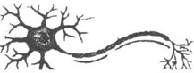
A．这种细胞叫神经元
B．这种细胞包括细胞体和突起两部分
C．这种细胞没有细胞核
D．这种细胞具有接受刺激、产生并传导兴奋的功能
11.西瓜果实中有多粒种子，这是因为花的结构中有多个
A．柱头 B．子房 C．花粉 D．胚珠
12.生殖和幼体发育均必须在水中进行的动物是
A．哺乳动物 B．鸟类 C．爬行动物 D．两栖动物
13. 如果用图表示如下三个概念之间的从属关系：1.基因 2.DNA 3.染色体。与此相符的图示是：
1
2
3
1
3
3
2
2
1
3
1
2

A. B． C． D．
14. 父亲体内某一性状的基因组成是AA，母亲同一相状的基因组成是aa，他们孩子此性状的基因组成是
A. Aa B. AA C. aa D. 以上都有可能
15.下图是传染病的预防措施，其中属于保护易感人群的是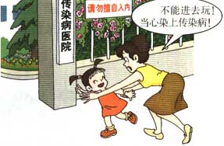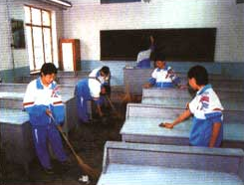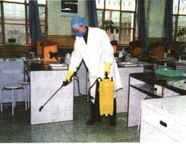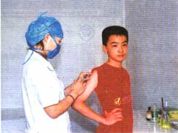
A. 隔离病人 B．打扫卫生 C．喷洒消毒液 D．接种疫苗
16.小红是个健康的孩子，暑假里打算跟同学一起去云南旅游，妈妈提醒她要准备一个旅行小药箱。在她的药箱里不必准备
A．感冒胶囊 B．风油精 C．创可贴 D．胰岛素
17.潮湿的环境中食物比较容易腐败，说明影响微生物生长和繁殖的主要环境因素之一是
A. 空气 B．水分 C. 温度 D. 土壤
18.下列是运用生物工程培育抗虫棉的示意图，其中运用的主要生物技术是
A.克隆技术 B．发酵技术
C.转基因技术 D．生物酶技术
19．桫椤是国家一级保护植物，它属于
A. 藻类植物 B．苔藓植物 C. 蕨类植物 D. 种子植物
20.黄安同学近几天出现高烧、咳嗽、咽喉痛等症状，通过对他体内分泌物取样分析，找到了致病元凶，它没有细胞结构，仅由蛋白质和遗传物质构成。由此可知：该生物属于
A．病毒 B．真菌 C．细菌 D．微小寄生虫
21.科学家研究了某地鸟类濒危或受到威胁的原因，结果如下表：
原因 | 偷猎 | 栖息地丧失 | 外来物种的影响 | 其他原因
比例 | 20% | 60% | 12% | 8%
由上述结果看出，保护鸟类最有效的措施为
A．大力开展爱鸟周活动，加强爱鸟宣传
B．禁止偷猎
C．控制外来物种的引入
D．建立自然保护区
22.雄鹿往往用鹿角作为争夺配偶的武器，按照达尔文进化学说的观点，现代雄鹿鹿角发达的原因是
A．代代经常使用的结果 B．保卫自己的需要
C．自然选择的结果 D．繁衍后代的需要
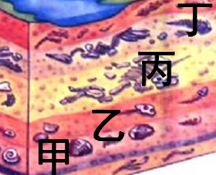
23.图中的甲乙丙丁四个地层是按照地质年代由古老到晚近的顺序划分的。古生物学家发现：甲地层只有水生生物化石；乙地层的水生生物化石占多数；丙和丁地层的陆生生物化石越来越多。由此看出生物在生活环境方面的进化趋势是
A．从低等到高等 B．从简单到复杂
C．从陆生到水生 D．从水生到陆生
24.化石是生物进化的证据之一。始祖鸟化石能说明：
A．由爬行类进化成两栖类
B．由爬行类进化为鸟类
C．由两栖类进化成爬行类
D．由鸟类进化成爬行类
25.围绕发展经济与保护环境之间的关系，我市电视台采访了几家大型企业经理，几位经理分别提出如下观点。运用“可持续发展”观点，你认为可取的是
A．发展经济必然带来环境污染，两者矛盾无法得到解决
B．没有经济发展，哪有钱治理环境
C．不能用污染环境的沉重代价来换取企业的发展
D．经济发展带来的环境问题，只能边污染，边治理
第Ⅱ卷 （非选择题 共50分）
二、非选择题（在 上填写相应的文字、字母或序号，本大题包括6小题，共50分）
得分 | 阅卷人
26．（8分）方宏同学对生物学知识非常有兴趣，经常做一些生物学小实验，这次他用大豆种子做了如下实验。
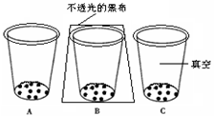
（一）实验过程：
（1）取三个无色透明的玻璃杯，分别标记为A、B、C，在每个杯底铺等量适量餐巾纸，之后分别加入等量且适量的水。
（2）取30粒大豆种子，随机平均分3份，分别放入A、B、C杯底的餐巾纸上。
（3）将三个杯子杯口密封好。其中C杯内用注射器抽干气体后再密封，B杯密封后用不透光的黑布全部罩住，A杯不作处理。
（4）将三个装置同时置于温暖的、有光照的环境中放置一段时间。
（二）实验结果：
一段时间后，A、B两杯内的种子多数萌发，C杯内种子没有萌发。请回答问题：
（1）如果方宏同学的设计思路是把A、B作为对照实验，由此可以推断他最初所做的假设是：“大豆种子的萌发需要 ”，该对照实验的变量是 ，从上述实验结果分析，这组对照实验可以得出这样的结论：大豆种子的萌发 。
（2）如果方宏同学的设计思路是把A、C作为对照实验，其变量是 ，根据实验结果可以得出这样的结论是：大豆种子的萌发 。
（3）大豆种子萌发需要的外界环境条件除了充足空气外，同时还要有足够的 ，适宜的 。另外具有完整的、有生命力的 也是种子萌发必不可少的条件。

27．（9分）请根据探究实验“酒精对水蚤心率的影响”完成有关问题。
得分 | 阅卷人
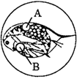
本实验是探究不同浓度酒精溶液对水蚤心率的影响，实验时把水蚤放入清水、1%、5%、15%的酒精中，计数水蚤心率的变化，进而探究酒精对人体健康的影响。
（1）水蚤要借助显微镜才能看清其结构，水蚤的心脏在图中 （填“A”或“B”）处，水蚤心率的计数通常用显微镜的 倍物镜进行观察。水蚤的心率因个体不同差别很大，因此我们选择用来实验的水蚤个体大小应该 。
（2）一只水蚤只能做两次实验，用 （选填“镊子”或“吸管”）取一只水蚤，先在清水中计数心率，一般情况下水蚤在清水中的心率比我们安静状态下的心率（75次/分）要 （选填“快”或“慢”），清水中计数完成后，再把水蚤放在某一浓度酒精溶液中计数水蚤的心率，前后顺序 （选填“能”或“不能”）颠倒。
（3）实验结束后，为了减少误差，可对全班同学同一实验得出的实验数据取 值。结果显示：随着酒精浓度增加，水蚤的心率先受刺激后 （填“变慢”或“加快”），后 （填“减缓”或“加快”）心跳，酒精浓度过高会致死。本实验让我们明白酗酒对人体健康的危害很大。

28. （12分）2011年3月11日在日本东北部海域发生里氏9.0级大地震并引发海啸，地震给当地民众带来较大伤亡，截至当地时间21日18时，已确认造成14133人死亡、13346人失踪。试分析：
得分 | 阅卷人
（1）地震造成大量民众受伤，若伤者出血的血流速度很快，颜色鲜红，可判断是 血管出血。如果伤者出血超过血液总量的30%，就有生命危险，这时必须通过输血进行抢救。输血前首先要鉴定 ，并且输血要以输 血为原则。
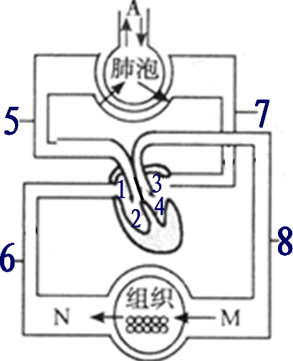
（2）地震中许多人由于被埋在废墟中，他们的伤口得不到及时处理，几天后伤口发炎了。被成功救出后，医生对其血液进行化验，往往血液中 细胞的数目会增加。医生在伤者的手臂静脉注射药物进行治疗，据图可知，药物从手臂出发首先会达到心脏四个腔中的 。（填序号）
（3）一般认为，没有空气，人大概只能活四分钟，没有水，幸存时间不会超过四天，没有食物，人的生存极限可能会达到20天以上。长时间被埋但却幸存下来并成功获救的人，有的在被埋期间饮用自己的尿液来维持生命，以满足人体对 和无机盐的需求。经过多天的饥饿，获救人员的消化系统都不能正常地消化吸收食物中的营养物质，应该首先通过静脉滴注含有 （填“麦芽糖”或“葡萄糖”）等的生理盐水来治疗。此物质进入组织细胞后，在 气体的参与下氧化分解并释放出能量，供细胞生命活动利用。
（4）如图所示：当血液从M流经组织细胞，再从N流出来时，这时的血液已经变成
了 血（填“动脉”或“静脉”）。
如图所示：在组织细胞处产生的二氧化碳按 的顺序排出体外。（填字母）
A．⑧③④⑦ B．⑧④③⑦ C．⑥①②⑤ D．⑥②①⑤
（5）为提高广大师生应对紧急突发事件的能力，掌握在灾难中迅速逃生、救助的基本方法，我市各校多次举行应急疏散演练。学生听到教师给出的“疏散”口令后立即迅速而有序地疏散，这属于 反射。学生能对抽象的口令发生反应，这一过程在大脑皮层的神经中枢中,至少有听觉中枢、 中枢、躯体运动中枢参与了该反射。

29．（5分）试根据右侧图表，尝试为下面六种动物分类，并回答问题。
得分 | 阅卷人
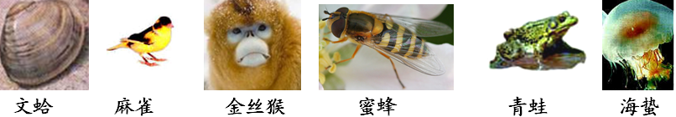
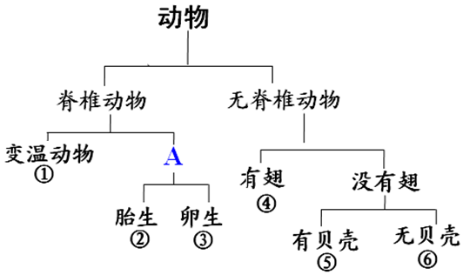
（1）A处动物对应的特征是： 。
（2）以上分类中④代表蜜蜂，分别写出下列序号所代表的动物名称：
③ ，⑤ 。
（3）蝴蝶与上述六种动物中的 具有最多的相同特征（填右表中序号）。
（4）在这些生物中，属于我国特有的珍稀动物是 （填右表中序号）。
30. （8分）为探究酵母菌的作用，尝试甜酒的制作方法，朱迅同学在课外做了如下实验：
得分 | 阅卷人
①取甲、乙、丙三个洁净的广口瓶，分别加入适量凉开水；
②取适量淘洗干净的糯米，用蒸锅蒸熟并冷却至室温；
③将冷却后的糯米等分成两等份，分别加入甲、乙两个广口瓶中；
④向甲、丙两个广口瓶中分别加入适量的酒曲（内含酵母菌）；
⑤将三个广口瓶的瓶口密封，并同时放在适宜的环境中，静置2～3天。
请分析回答下列问题：
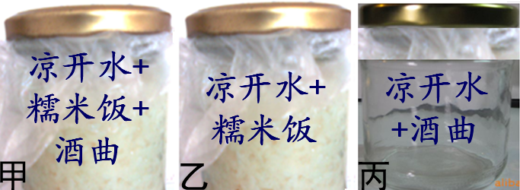

（1）早在4000多年前，我国古代劳动人民就利用 技术来酿酒、制醋了。酿制甜酒使用的酵母菌是一种单细胞 菌。
（2）酿制甜酒的适宜温度为 。
A．30-35℃ Ｂ．25-30℃ Ｃ．20-25℃ Ｄ．15-20℃
（3）小朱的实验中有多组对照实验，变量为酒曲的一组是甲和 。广口瓶 中最有可能生产出甜酒。
（4）在酿酒过程中，各种器具的使用必须认真清洗，防止 ，否则制作出来的甜酒可能霉变或有酸味。
（5）2天后取酿制好的甜酒液体少许，制作成临时玻片标本，使用显微镜观察在酿制甜酒中发挥作用的微生物时，是否一定需要用染色剂染色？ 。视野中可以观察到有的酵母菌的一端长出大小不同的突起，这是它们在进行 _生殖的结果。

31．(8分)下图是某个生态系统各种成分之间的相互关系，试回答：
得分 | 阅卷人
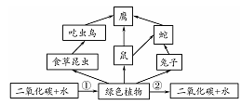
（1）生态系统一般都由生物成分和非生物成分组成，二氧化碳属于 成分。
生物成分又可分为三部分，其中食草昆虫属于生物成分中的 ，图中没有显示出来的生物成分是 。请写出图中一条最短的食物链 。
（2）若此生态系统受到铅污染，一段时间后体内积存铅最多的生物是 。
（3）图中①和②代表两个重要生理作用，在线粒体中进行的生理作用是 （填序号）。生态系统的能量流动是从生产者通过光合作用固定太阳能开始的，所以该生态系统中含能量最少的生物是 。
（4）上图显示，生理作用①和②以及微生物的分解作用共同参与了生物圈中的 循环。

常州市2012年初中生物结业会考试卷参考答案
一、选择题（每小题只有一个选项符合题意；每小题2分，共50分）
1 | 2 | 3 | 4 | 5 | 6 | 7 | 8 | 9 | 10
B | B | A | A | B | C | B | A | B | C
11 | 12 | 13 | 14 | 15 | 16 | 17 | 18 | 19 | 20
D | D | A | A | D | D | B | C | C | A
21 | 22 | 23 | 24 | 25
D | C | D | B | C

二、非选择题（每空一分，共50分）
26．（8分）（1）光 光 与光无关（不需要光）
（2）空气 需要（充足的）空气
（3）水 温度 胚
27．（9分）（1）A 低 一致（相近、相同）
（2）吸管 快 不能
（3）平均 加快 减缓
28．（12分）（1）动脉 血型 同型
（2）白 1
（3）水 葡萄糖 氧气
（4）静脉 C
（5）条件 语言
29．（5分）（1）恒温（动物）
（2） 麻雀 文蛤
（3）④
（4）②
30．（8分）（1）发酵 真 B
（2） 乙 甲
（3）污染（杂菌污染）
（4）不需要（不一定需要） 出芽（无性）
31．（8分）（1）非生物 消费者 分解者（微生物或细菌、真菌）
绿色植物→鼠→鹰
（2）鹰
（3）② 鹰 碳（物质、碳-氧）

